Лекция 28
Тема: Автоматизированное рабочее место (АРМ).

1. ПОНЯТИЕ АРМ - а
Системы обработки данных (СОД) на базе концепции АРМ получили широкое развитие. Пользователь может использовать как отдельные информационные технологии, так и их совокупность, объединенную в некоторый комплекс. Комплекс, обеспечивающих и функциональных информационных технологий, поддерживающих выполнение целей управленческого работника – лица, принимающего решение (ЛРП), реализуется на основе автоматизированных рабочих мест (АРМ).
Под АРМ специалиста следует понимать его рабочее место, оснащенное персональным компьютером и представляющее собой самостоятельный программно- технический комплекс индивидуального или коллективного пользователя, который позволяет в диалоге или пакетном режиме вести обработку информации и получать все необходимые выходные данные в виде экранных или печатных форм. АРМ включает три основных компонента: обучающую систему, комплекс программных продуктов по обработке информации и сервисные средства. АРМ — автоматизированное рабочее место системы управления, оборудованное средствами, обеспечивающими участие человека в реализации автоматизированных функций АСУ.

2. ПРИЗНАКИ АРМ:
- Доступная пользователю совокупность технических, программных, информационных и других средств;
- Размещение ВТ непосредственно (или рядом) на рабочем месте пользователя;
- Возможность создания и совершенствования проектов автоматизированной обработки данных в конкретной сфере деятельности;
- Осуществление обработки данных самим пользователем;
- Диалоговый режим взаимодействия пользователя с ЭВМ как в процессе решения задач управления, так и в процессе их проектирования.
- Функциональная сфера использования (научная деятельность, проектирование, производственно-технологические процессы, организационное управление);
- Тип используемой ЭВМ (микро-, мини-, макроЭВМ);
- Режим эксплуатации (индивидуальный, групповой, сетевой);
- Квалификация пользователей (профессиональные и непрофессиональные).
Т.о., АРМ в системе управления представляет собой проблемно —ориентированный комплекс технических, программных, лингвистических (языковых) и других средств, установленный непосредственно на рабочем месте пользователя и предназначенный для автоматизации операций взаимодействия пользователя с ЭВМ в процессе проектирования и реализации задач.
Концептуальное отличие АРМ на базе ПЭВМ состоит в том, что АРМ открытая архитектура ПЭВМ функционально, физически и эргономически настраивается на конкретного пользователя (персональное АРМ) или группу пользователей (групповое АРМ).
Деловые АРМ сближают пользователя с возможностями современной информатики и ВТ и создают условия для работы без посредника -профессионального программиста. При этом обеспечивается как автономная работа, так и возможность связи с другими пользователями в пределах организационных структур (с учетом особенностей этих структур). Параметрический ряд деловых АРМ позволяет создать единую техническую, организационную и методологическую базу компьютеризации управления. Первоначально информационная технология локализуется в пределах персонального или группового АРМ, а в последующем (при объединении АРМ средствами коммуникации) создаются АРМ сектора, отдела, учреждения и формируется коллективная технология. Тем самым достигается гибкость всей структуры и возможность наращивания информационной мощности.
Классы типовых АРМ:
- АРМ руководителя;
- АРМ специалиста и АРМ технического и вспомогательного персонала.
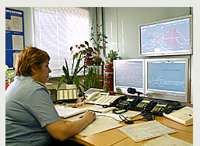
3. ПРИИМУЩЕСТВА АРМ-ов.
АРМ обладают целым рядом преимуществ:
- минимальные габариты;
- большая наглядность;
- протоколирование действий персонала и хода технологического процесса;
- предоставление нормативно-справочной информации;
- ведение электронного документооборота;
- сокращение кабеля, подводимого к рабочему месту.
4. КАТЕГОРИИ АРМ-ов.
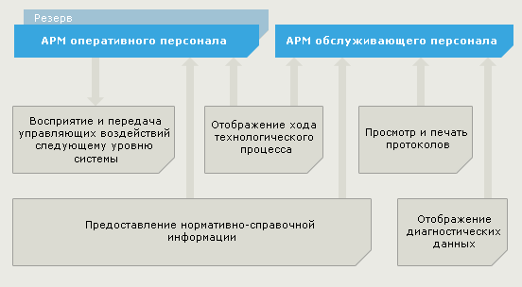
АРМ-ы делятся на две основные категории:
- автоматизированные рабочие места оперативного персонала, управляющего технологическим процессом: АРМ поездного диспетчера, АРМ энергодиспетчера, АРМ дежурного по станции, АРМ дежурного по посту теленаблюдения, АРМ оператора и т.п.
- автоматизированные рабочие места обслуживающего персонала: АРМ электромеханика диспетчерского центра, АРМ электромеханика станции и т.п.
АРМы оперативного и обслуживающего персонала позволяют пользователю контролировать ход технологического процесса, но только с АРМ оперативного персонала осуществляется управление.
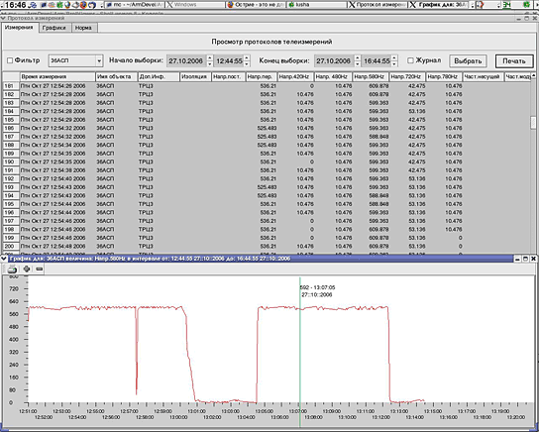
АРМ обслуживающего персонала предоставляет пользователям диагностическую информацию о состоянии системы управления и исполнительных объектов в цифровом и аналоговом виде. АРМ обслуживающего персонала позволяет просматривать и печатать протоколы.

АРМ любого типа предоставляет пользователю требуемую нормативно-справочную информацию и реализует функции электронного документооборота.
АРМ оперативного персонала всегда резервируется (используется два комплекта аппаратуры: один работает, второй находится в «горячем» резерве, т.е. включен и в любой момент времени готов вступить в работу). АРМ обслуживающего персонала резервирования не требует.

5. СОСТАВ АРМ
АРМ реализовано на персональном компьютере промышленного исполнения. Дополнительно в состав АРМ входят:
- источник бесперебойного электропитания, благодаря которому возможна работа при сбоях энергоснабжения;
- акустические колонки, посредством которых выдаются речевые сообщения об отказах устройств и всевозможные предупреждения и подсказки, например, потеря контроля стрелки, наличие поезда на участке приближения и т.п.;
- принтер, позволяющий выводить на печать протоколы работы системы, устройств и персонала.
- В качестве средств управления используются манипуляторы типа мышь и алфавитно-цифровая клавиатура.

6. СРЕДСТВА ОТОБРАЖЕНИЯ
Средства отображения используются индивидуальные и коллективные.
Индивидуальные средства визуализации подразумевают использование одним человеком, а коллективные - несколькими людьми и предназначены для удобства восприятия хода технологического процесса в целом.
К индивидуальным относятся мониторы, к коллективным – плазменные панели и проекционные экраны.
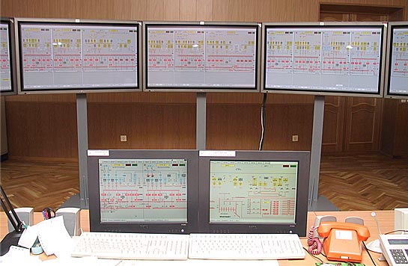

Экран монитора любого комплекта АРМ условно разбит на три части:
- верхняя часть – панель индикаторов состояния системы;
- средняя часть – экран управления и контроля;
- нижняя часть – панель управления, в которой расположены кнопки раскрывающихся панелей.
На коллективных средствах отображения отсутствует нижняя часть (панель управления).
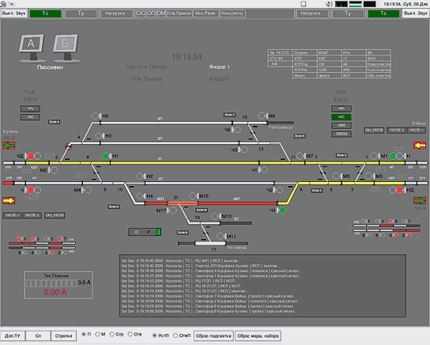
При разработке изображений и индикации объектов контроля учтены следующие основные принципы:
- Минимизация количества условных графических изображений и их геометрических размеров за счет использования одной и той же цветовой ячейки объекта контроля для индикации различных состояний. Например, применение одной ячейки для индикации различных показаний светофора и изолированного участка.
- Расширение цветовой гаммы. Контролируемые элементы путевого развития станции нормально окрашены в светло-серый цвет. Загораются желтым цветом при установке маршрута по ним; красным – при их занятости; красным с желтой окантовкой (только для стрелочно-путевых секций и приемо - отправочных путей, участвующих в маршруте приема) – при их одновременной занятости и замкнутости; желтым мигающим – при искусственной разделке свободных секций маршрута; попеременным миганием красного и желтого – при искусственной разделке занятых секций маршрута, белым утолщенным (только для стрелочно-путевых секций) – после освобождения секции до истечения времени срабатывания медленнодействующего повторителя стрелочного путевого реле (16-20 сек). Участки пути станции, не имеющие контроля свободности/занятости, обозначены постоянным черным цветом.
.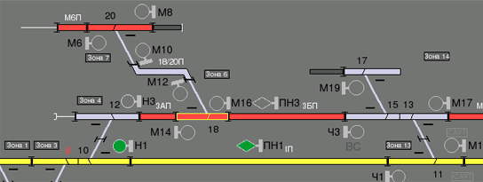
- Использование мнемоники для отображения объекта, ассоциирующейся с его контурами. Например, изображение платформы, переключателя для системы энергоснабжения, эскалатора, вентагрегатов.
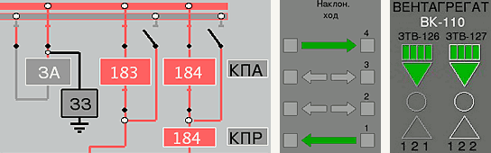

- Использование мигающей индикации исключительно для отображения аварийной сигнализации или кратковременных состояний работы системы, требующих привлечения внимания оперативного персонала. Причем мигающая индикация меняется на ровный цвет после нажатия соответствующих кнопок восприятия информации пользователем.
- Применение символов, представляющих собой общепринятые сокращения названий.
6.1. Основные преимущества
АРМы систем семейства МПК по сравнению с АРМами других систем обладают следующим рядом преимуществ:
- 100%-ое «горячее» резервирование;
- Сохранены принципы управления, применяемые в аппаратах предыдущего поколения. Например, задание маршрутов на станциях происходит при выборе начальной и конечной точек также как на пульт-табло, сохранен традиционный порядок действий при отмене маршрутов и искусственном размыкании, снятии напряжения тяговой сети и т.п.
- Универсальное программное обеспечение, которое применимо как к АРМам, работающим на участках магистральных железных дорог, так и подъездных путях промышленных предприятий и метрополитенов;
- Предусмотрена установка информационных и запрещающих знаков, используемых взамен колпачкам, применяемым на традиционных пульт-табло.
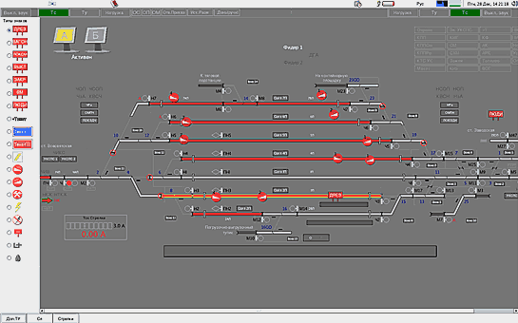

- Возможность выдачи ответственных приказов благодаря наличию групповой пломбируемой кнопки ответственных приказов;
- Разработанная и поставляемая в комплекте специализированная эргономичная мебель;
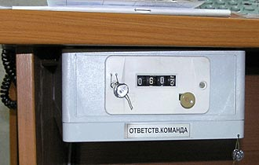
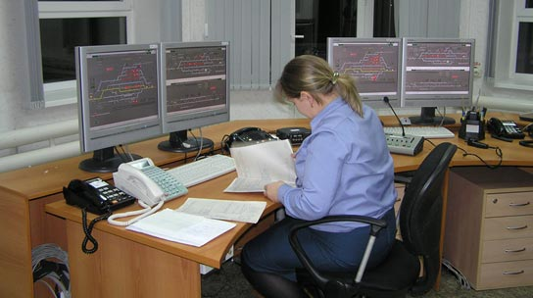
- Разработан имитатор автоматизированного рабочего места, позволяющий подготовить обслуживающий персонал к работе с системой.

